ПРОГРАММА
XII МЕЖРЕГИОНАЛЬНОГО ИРБИТСКОГО ПЛЕНЭРА
«НОВЫЙ СТАРЫЙ ИРБИТ»
20-30 июня 2023 года

- Руководитель пленэра – курсов повышения квалификации педагогов-художников - | Аникин Владимир Константинович – директор ГБУДО СО «Ирбитская детская художественная школа», заслуженный работник культуры РФ, заместитель председателя Свердловского регионального отделения Международного  Союза педагогов-художников
- Художественный руководитель пленэра | Жданов Валентин Васильевич – Заслуженный художник РФ, живописец, график (г.Пермь)

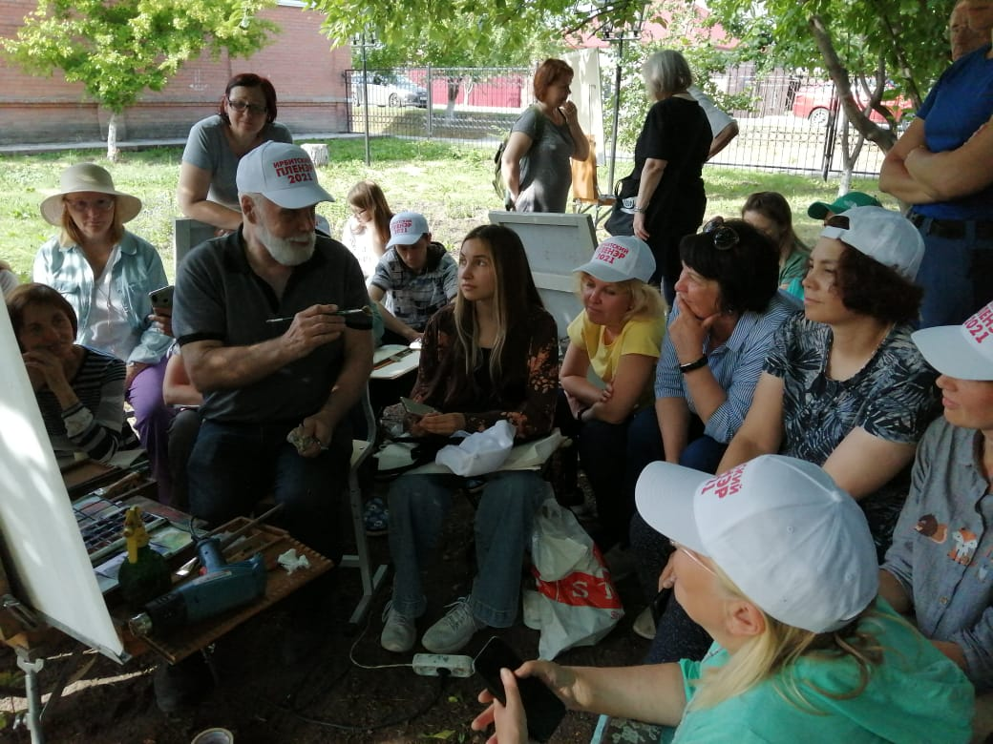

- Организатор искусствоведческой практики пленэра | Алеева Римма Леонидовна – искусствовед, педагог-организатор ГБУДО СО «Ирбитская ДХШ», член творческого Союза журналистов РФ, Почетный работник культуры г.Ирбита

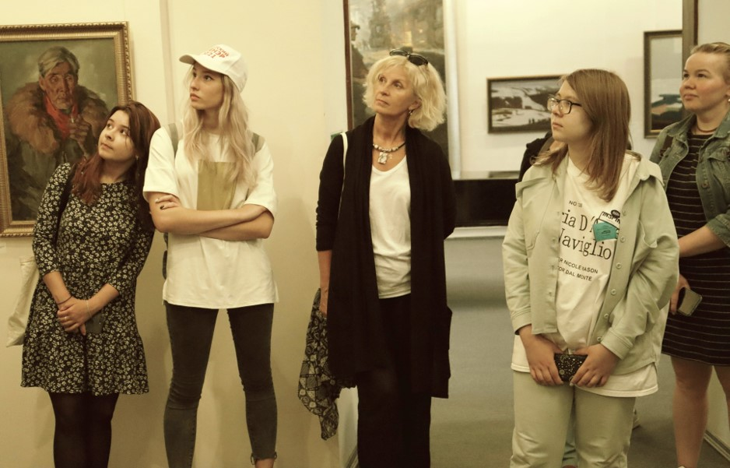
- Организатор проведения мастер-классов пленэра | Полыгалова Татьяна Юрьевна – заместитель директора ГБУДО СО «Ирбитская ДХШ» по учебной работе, член Международного Союза педагогов-художников, Почетный работник культуры г.Ирбита

- Место проведения мероприятия (почтовый адрес площадки мероприятия): 623850; г.Ирбит Свердловской области, ул.Советская, 17, ДХШ.
- Контакты учреждения (телефон, электронная почта): тел.-факс: 34355-6-39-14, тел.:34355-6-43-27, e-mail: irbitdschoolart@list.ru

- ПРОГРАММА МЕРОПРИЯТИЯ:

20 июня - 2023г. - Вторник |  | - Приезд участников пленэра в город Ирбит.
 | с 9.00 | - Регистрация в детской художественной школе (ул.Советская, 17)  - Заселение в спальный корпус общеобразовательной школы № 5 (ул.Советская, 41)
 | 14.00-15.00 | - Время на обед./ Кафе «Березка»
 | 15.00 | - Обзорная экскурсия «Ирбит – памятник градостроительной культуры торговых городов России XIX века» - Аникин В.К. – почетный гражданин города Ирбита, автор книг по архитектуре Ирбита, член Градостроительного Совета администрации ГО «г.Ирбит» (сбор в ДХШ).
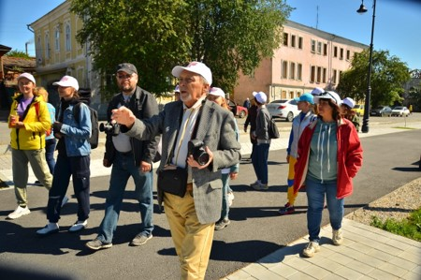
 | 16.30 | - Экскурсия в частный музей народного быта (ул.Революции, 25). Встреча с Почетным гражданином города Ирбита, владельцем  частного музея народного быта, предпринимателем, депутатом Ирбитской городской Думы, лауреатом премии меценатов Губернатора Свердловской области «Жизнь во благо» Михаилом Ивановичем Смердовым.  - Вечер знакомства участников пленэра. Обсуждение программы пленэра. Ужин.
21 июня 2023г. – Среда | 9.00 | - Устройство, организация рабочих мест в классах-мастерских художественной школы.  - Знакомство с работами участников Ирбитских пленэров прошлых лет (Учебный корпус ДХШ).
 | 10.00 | - Прогулка по исторической части города Ирбита, выбор площадок для творческой работы (индивидуально).  - Пленэрная творческая работа на территории города. (По погоде. При дождливой, ветреной погоде работа на территории и в классах-мастерских ДХШ).
 | 14.00 | - Экскурсия в Ирбитский муниципальный историко - этнографический музей, знакомство с фондами музея, творческими пленэрными работами прошлых лет (ул.Кирова,74). (сбор группы в художественной школе) Ведет Алеева Римма Леонидовна - искусствовед, педагог-организатор ДХШ г.Ирбита,
 | 15.00 | - Пленэрная творческая работа на территории Ирбита (индивидуально).
 | 18.00 | - Мастер-классы (в здании ДХШ).
22 июня 2023г. – Четверг |  | - Пленэрная творческая работа на территории города
 | 14.00 | - Посещение музея Уральского искусства (ул.Володарского, 14). Знакомство с постоянной экспозицией музея (Сбор в ДХШ). Ведет Алеева Римма Леонидовна.
 | 17.00 | - Коллективная творческая на воздухе – этюд фигуры в национальном костюме. (На территории ДХШ).  - Индивидуальные консультации художественного руководителя пленэра Жданова Валентина Васильевича.
23 июня 2023г. – Пятница |  | - Пленэрная творческая работа на территории города.
 | 14.00 | - Знакомство с фондами Ирбитского государственного музея изобразительных искусств. Музей гравюры и рисунка (ул. К. Маркса, 47) Сбор в ДХШ. Руководитель группы Алеева Р.Л.
 | 16.00 | - Промежуточный просмотр в ДХШ. Ведет художественный руководитель пленэра Валентин Васильевич Жданов.  - Индивидуальные консультации художественного руководителя пленэра Жданова Валентина Васильевича.
 | 17.00 | - Продолжение работы над темой: этюд фигуры на воздухе.
24 июня 2023г. - Суббота |  | - Творческая работа в исторической части города.
 | 14.00 | - Экскурсия – знакомство с фондами частного музея истории техники, выставкой пленэрных работ прошлых лет (ул.Советская, 100) Группу ведет Алеева Р.Л.. Сбор в ДХШ.
 | 15.30 | - мастер-классы в ДХШ (отдельно по расписанию).
 | 17.00 | - Продолжение работы над темой: этюд фигуры на воздухе.  - Индивидуальные консультации художественного руководителя пленэра Жданова Валентина Васильевича.
25 июня 2023г. Воскресенье | 7.30 | - Выезд в Нижнюю Синячиху в музей Уральского деревянного зодчества (по погоде). Пленэр, знакомство с комплексом музея. Сбор в ДХШ. Руководитель Алеева Римма Леонидовна.
 | 16.00 | - Выезд в Ирбит.
26 июня 2023г. - Понедельник |  | - Творческая работа на территории города и в классах-мастерских ДХШ.
 | 16.00 | - Мастер- классы в ДХШ (отдельно по расписанию).  - Творческая работа на территории города и в классах-мастерских ДХШ.
 | 18.00 | - Промежуточный просмотр.
27 июня 2023г. Вторник | 9.00 | - Творческая работа на территории города.
 | 14.00 | - Посещение Ирбитского государственного музея мотоциклов, знакомство с выставкой детских работ Лауреатов Всероссийского конкурса «Вираж», посвященного мотоциклу (ул.Советская, 100) Группу ведет Алеева Р.Л. Сбор в ДХШ.
 | 16.30 | - Творческая работа на территории города и в классах – мастерских ДХШ.  - Индивидуальные консультации художественного руководителя пленэра Жданова Валентина Васильевича.
28 июня 2023г. - Среда | 10.00 | – Презентация ГБУДО СО «Ирбитская ДХШ»: «Опыт деятельности ДХШ в реализации дополнительных предпрофессиональных образовательных программ в области изобразительного искусства и декоративно-прикладного творчества, организации пленэрной практики обучающихся» - заместитель директора ДХШ по учебной работе Полыгалова Татьяна Юрьевна.  - Творческая работа в классах-мастерских и на территории города.  - Подготовка к итоговому просмотру, конкурсу на лучшую работу пленэра.
29 июня 2023г. - Четверг |  | - Подготовка к итоговому просмотру, конкурсу на лучшую работу пленэра.
 | 18.00 | - Конкурс на лучшую работу XII Межрегионального пленэра по номинациям:  «Образ старого Ирбита»,  «Новь старого города»  «Лучшая живописная работа»,  «Лучшая графическая работа».  - Отбор творческих работ участников XII Межрегионального Ирбитского пленэра для каталога и Межрегиональной выставки «Новый старый Ирбит»
30 июня 2023г. – Пятница |  | - фотографирование участников пленэра для каталога,  - подготовка отзывов участников пленэра,  - оформление творческих работ участников пленэра,  - оформление дипломов лауреатам конкурса на лучшую пленэрную работу 2023 года.
 | 11.30 | - Выдача удостоверений участникам курсов повышения квалификации.
 | 17.00 | - Итоговый просмотр работ участников пленэра.  - Встреча с представителями СМИ, общественности, администрации города Ирбита.  - Вручение, дипломов лауреатам конкурсов, сертификатов участникам пленэра, благодарственных писем авторам мастер- классов.
 | 18.20 | - Ужин в ДХШ. Подведение итогов «XII Межрегионального Ирбитского пленэра».  - Отъезд участников пленэра.

